 | BACCALAURÉAT PROFESSIONNEL  Logistique
Contrôle en cours de formation
Contrôle en cours de formation | Épreuve E1- Sous-Épreuve de Mathématiques |  |  | Coefficient 1
Contrôle en cours de formation | Situation d’évaluation de Mathématiques | Année scolaire 2011-2012 | Séquence | Durée :
Contrôle en cours de formation | Situation d’évaluation de Mathématiques | Année scolaire 2011-2012 | 2 / 2 | 45 min

FICHE D’INFORMATION Du candidat

Établissement : Classe :
NOM et Prénom du CANDIDAT ................................................................ Date de l’évaluation .............................

Thématique : Prévention, Santé et Sécurité (prévenir un risque lié à l’environnement)

Module(s) évalué(s) : Suites numériques 2 – Fonction dérivée et étude des variations d’une fonction

Capacités, connaissances et attitudes du référentiel évaluées
Capacités | - Appliquer les formules donnant le terme de rang n en fonction du premier terme et de la  raison de la suite  - Utiliser les formules et les règles de dérivation pour déterminer la dérivée d’une fonction  - Etudier, sur un intervalle donné, les variations d’une fonction à partir du calcul et de  l’étude du signe de sa dérivée. Dresser son tableau de variation.  - Déterminer un extremum d’une fonction sur un intervalle donné à partir de son sens de  variation.
Connaissances | - Expression du rang n d’une suite géométrique  - Fonction dérivée d’une fonction dérivable sur un intervalle I.  - Fonction dérivée des fonctions de référence.  - Dérivée du produit d’une fonction par une constante, de la somme de 2 fonctions  - Théorème liant, sur un intervalle, le signe de la dérivée d’une fonction au sens de  variation de cette fonction.
Attitudes | - Sens de l'observation - Le goût de chercher et de raisonner  - Rigueur et précision - l’ouverture à la communication, au  - Esprit critique dialogue et au débat argumenté

La clarté des raisonnements et la qualité de la rédaction interviendront dans l’appréciation des copies.

L’emploi des calculatrices est autorisé, dans les conditions prévues par la réglementation en vigueur.

Le candidat atteste avoir été informé de la date et des objectifs de l’évaluation le ..................................... |  |  |  | Emargement
BACCALAUREAT PROFESSIONNEL
Logistique
Contrôle en cours de formation |  | Situation d’évaluation de  Mathématiques | Séquence |  | Durée :
 |  | Situation d’évaluation de  Mathématiques | 2 / 2 |  | 45 min

sujet destinÉ au candidat

Établissement : Classe :
NOM et Prénom du CANDIDAT ................................................................ Date de l’évaluation .............................

Thématique : Prévention, Santé et Sécurité (prévenir un risque lié à l’environnement)

La clarté des raisonnements et la qualité de la rédaction interviendront dans l’appréciation des copies.

L’emploi des calculatrices est autorisé, dans les conditions prévues par la réglementation en vigueur.

L’examinateur intervient à la demande du candidat ou quand il le juge utile.
Dans la suite du document, ce symbole signifie « Appeler l’examinateur ».

Situation :

La pollution due au trafic automobile favoriserait l’asthme et augmenterait les maladies respiratoires et cardiovasculaires.

Les auteurs d’une grande étude européenne confirment l’intérêt des mesures destinées à limiter les niveaux de pollution au sein des villes

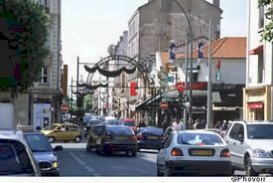


Les parties A et B sont indépendantes et peuvent
être traitées séparément.

Partie A :

L’ozone est un polluant qui provient directement de la circulation automobile : il résulte d’une réaction qui consomme le dioxyde d’azote.
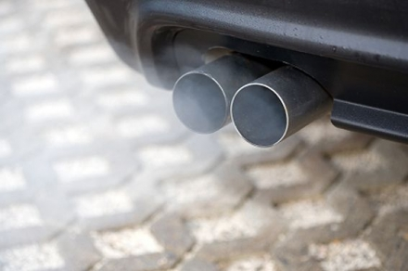
Des études ont montré que, au cours d’une journée, entre 9 h et 21 h, la concentration en ozone au centre d’une ville, est donnée par la relation C(t) = -0,7 t ² + 21 t – 86 où t est le temps, en heure, et C(t) la concentration, en μg/m³ à l’instant t.

A quelle heure de la journée la pollution atteint-elle son maximum et quelle est sa concentration maximale ?

On considère la fonction f définie sur l’intervalle [9 ; 21] par f(x) = -0,7 x ² + 21 x – 86.

A.1. On désigne par f ’ la fonction dérivée de la fonction f. Déterminer f ’(x).
…………………………………………………………………………………………………
…………………………………………………………………………………………………
…………………………………………………………………………………………………

A.2. Etudier le signe de f ’(x) sur l’intervalle [9 ; 21].
…………………………………………………………………………………………………
…………………………………………………………………………………………………
…………………………………………………………………………………………………
…………………………………………………………………………………………………

A.3. Construire le tableau de variation de la fonction f.

x | 9 21
Signe de f ‘(x)

Variation de f

A.4. Compléter le tableau de valeurs suivant.

x | 9 | 11 | 13 | 15 | 16 | 18 | 20 | 21
f(x) | 46,3 |  | 68,7 |  | 70,8 |  | 54
Appel n°1 : présenter un calcul à l’aide de votre calculatrice.
Répondre oralement à la problématique en justifiant.
A.5. Tracer la courbe représentative de la fonction f dans le repère ci-dessous.
A.6. Répondre à la problématique
…………………………………………………………………………………………………
…………………………………………………………………………………………………
…………………………………………………………………………………………………
…………………………………………………………………………………………………

Partie B :

Pour lutter contre la pollution, une municipalité veut réduire l’utilisation des automobiles dans sa ville et met en place un système de location rapide de vélos.
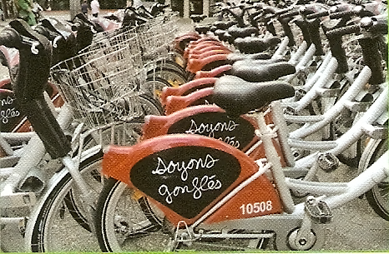
Après quelques mois d’utilisation, un bilan est tiré.
Le premier mois, le constat a été de 20 000 utilisations.
Les mois suivants, elles ont augmenté de 5 % par mois.

La municipalité peut-elle atteindre un objectif de 30 000 utilisations mensuelles en moins d’un an ?

B.1. Combien de vélos sont loués dès le deuxième mois ?
…………………………………………………………………………………………………
…………………………………………………………………………………………………
…………………………………………………………………………………………………

B.2. Proposer une simulation, à l’aide d’un tableur, pour évaluer le nombre d’utilisations
de vélos chaque mois, lors de la première année.

Appel n°2 : appeler le professeur pour présenter votre simulation.

B.3.1. Quelle est la nature de la suite u_{n} modélisant le nombre de vélos loués ?
…………………………………………………………………………………………………
…………………………………………………………………………………………………
…………………………………………………………………………………………………

B.3.2. Exprimer u_{n} en fonction de u₁ et de n.
…………………………………………………………………………………………………
…………………………………………………………………………………………………

B.4. Répondre à la problématique en justifiant.
…………………………………………………………………………………………………
…………………………………………………………………………………………………
…………………………………………………………………………………………………

GRILLE NATIONALE D’ÉVALUATION EN MATHÉMATIQUES
Nom et prénom : | Diplôme préparé :  BACCALAUREAT PROFESSIONNEL | Séquence n°2

❶ Liste des capacités, connaissances et attitudes évaluées
Capacités | - Appliquer les formules donnant le terme de rang n en fonction du premier terme et de la  raison de la suite  - Utiliser les formules et les règles de dérivation pour déterminer la dérivée d’une fonction  - Etudier, sur un intervalle donné, les variations d’une fonction à partir du calcul et de  l’étude du signe de sa dérivée. Dresser son tableau de variation.  - Déterminer un extremum d’une fonction sur un intervalle donné à partir de son sens de  variation.
Connaissances | - Expression du rang n d’une suite géométrique  - Fonction dérivée d’une fonction dérivable sur un intervalle I.  - Fonction dérivée des fonctions de référence.  - Dérivée du produit d’une fonction par une constante, de la somme de 2 fonctions  - Théorème liant, sur un intervalle, le signe de la dérivée d’une fonction au sens de  variation de cette fonction.
Attitudes | - Sens de l'observation - Le goût de chercher et de raisonner  - Rigueur et précision - L’ouverture à la communication, au  - Esprit critique dialogue et au débat argumenté

 | Thématique utilisée : Prévention, santé, sécurité (prévenir un risque lié à l’environnement)
❷ Évaluation |  |  | Questions | Appréciation du niveau d’acquisition
Aptitudes  à mobiliser des connaissances et des compétences pour résoudre des problèmes |  | Rechercher, extraire et organiser  l’information.  Choisir et exécuter une méthode de résolution.  Raisonner, argumenter, critiquer et valider un résultat.  Présenter, communiquer un résultat. | B.1.  A.1. A.2.  A.3. A.5. B.1.  B.3.1. B.3.2.  A.4. Appel 1  A.6. B.4.
 |  |  |  | / 7
Capacités liées à  l’utilisation  des TIC |  | Expérimenter  ou Simuler  ou Émettre des conjectures  ou Contrôler la vraisemblance  de conjectures. | A.4. Appel 1  B.2. Appel 2
 |  |  |  | / 3
 |  |  | TOTAL | / 10

